

ドライバー不足の社会課題に挑む
日東物流が、四街道市で小学生向けトラックドライバー体験イベントを実施

冷凍・チルド帯の食品を中心とした運送事業を展開する株式会社日東物流（本社：千葉県四街道市、代表取締役：菅原拓也）は、2025年より推進している「一般事業主行動計画」の取り組みの一つとして、2026年8月5日（水）、四街道市内の小学生を対象に「トラックドライバー体験イベント」を開催いたします。本イベントは、四街道市が8月1日から31日まで実施する「おしごと体験イベント」に参画して実施するものです。

本イベントは、市が市内企業などと取り組む地域連携型のイベントで、小学生がさまざまな職業を体験することを通じて、働くことの楽しさや社会との関わりを学ぶ機会を提供しています。花屋や寿司店、ファストフード店員、駅職員、郵便局員など、多様な職業体験が用意されており、そのひとつとして当社は「トラックドライバー体験」を実施いたします。

当社の体験プログラムでは、実際の車両を使用し、トラックの仕組みや安全確認の重要性、物流の役割について、こどもたちに分かりやすく紹介します。日常生活を支える物流の現場に触れていただくことで、トラックドライバーという仕事への理解と関心を高めることを目的としています。

本取り組みにあたり、代表取締役の菅原は次のように述べています。
「トラックドライバー不足は、物流業界にとどまらない社会課題です。この課題解決のためには、未来の物流を担うこどもたちに、エッセンシャルワーカーとしての役割を正しく伝え、関心を高めていくことが重要だと考えています。将来“なりたい職業”として選ばれる存在となるよう、今後もこのような取り組みを継続してまいります。」

人びとの暮らしと地域をささえ、確かな未来をひらくため、私たち日東物流は安全・安定輸送の実現に取り組んでいます。また、従業員の健康と生活の質の向上を重視しながら、社会や業界の変化に対応し、次世代に求められる物流サービスの提供を目指してまいります。

【 イベント概要 】
- テーマ： トラックドライバーになって、冷蔵・冷凍車を体験してみよう！
- 日時： 2026年8月5日（水） 10:00～12:00
- 場所： 日東物流本社
- 対象： 市内小学校に通う、小学1～6年生（4名）
- プログラム： - 乗車前点呼
- トラックの説明と死角確認
- 荷積み体験、冷蔵車両の庫内体験
- トラック乗車体験
- 参加申込URL：（受付6月1日～6月31日／抽選による参加）
www.city.yotsukaido.chiba.jp/smph/kosodate/seishonen/kodomo_wakamono/osigototaiken.html

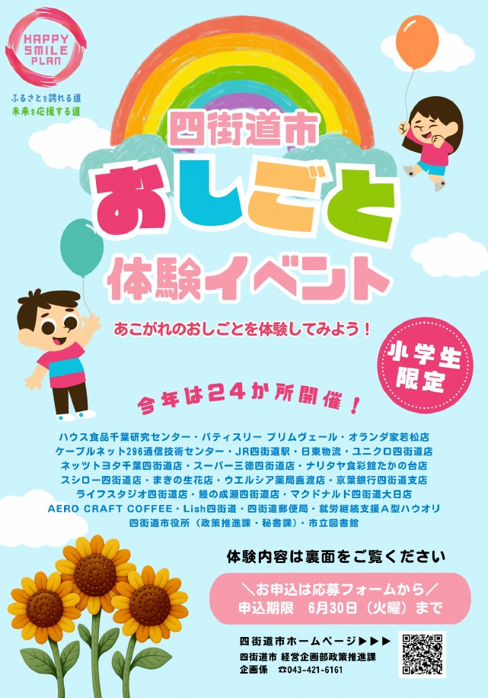

■ 四街道市おしごと体験イベントについて
四街道市おしごと体験イベントは、市内の小学生が、地元企業や店舗、官公庁での実際の仕事を体験できる夏の人気企画。接客や調理、消防や駅員、公務員など多彩な職業に触れながら、働くことの楽しさや社会の仕組みを学べるイベントで、こどもたちの夢や希望を育むことを目的としています。

- 開催期間： 2026年8月1日（土）～8月31日（月）
- 申込期間： 2026年6月1日（月）～6月30日（火）
- 実施日時／場所： 各参加企業指定の場所、日時に実施
- イベントページ ： 小学生向けおしごと体験イベントを開催します！ 四街道市

■ 株式会社日東物流について
株式会社日東物流は、「ミライを、人で、つなぐ」を経営理念に掲げ、関東エリアを中心に生鮮食品や飲料などの食料品を24時間体制で配送している運送会社です。
運行上の安全管理の徹底はもとより、業界に先駆けて、働きやすい労働環境の提供や健康診断の実施といった乗務員の生活安全向上に向けた様々な取り組みを行うなど、社会の変化や業界の課題に対応し、新しい時代に求められる最高の輸送サービスを提供するため、より良い方向へ変化し続けています。
また当社は、千葉県で初めて物流会社として、経済産業省の認定する「健康経営優良法人」に選出されたほか、リクルート主催の「GOOD ACTIONアワード」や産経新聞社主催の「千葉元気印企業大賞」を受賞するなど、物流業界にて高く評価されています。
社 名： 株式会社 日東物流（Nitto Butsuryu Co.Ltd.）
所在地： 〒284-0001 千葉県四街道市大日572
代表者： 代表取締役 菅原拓也
設 立： 1995年2月
資本金： 1,200万円
URL： nittobutsuryu.co.jp

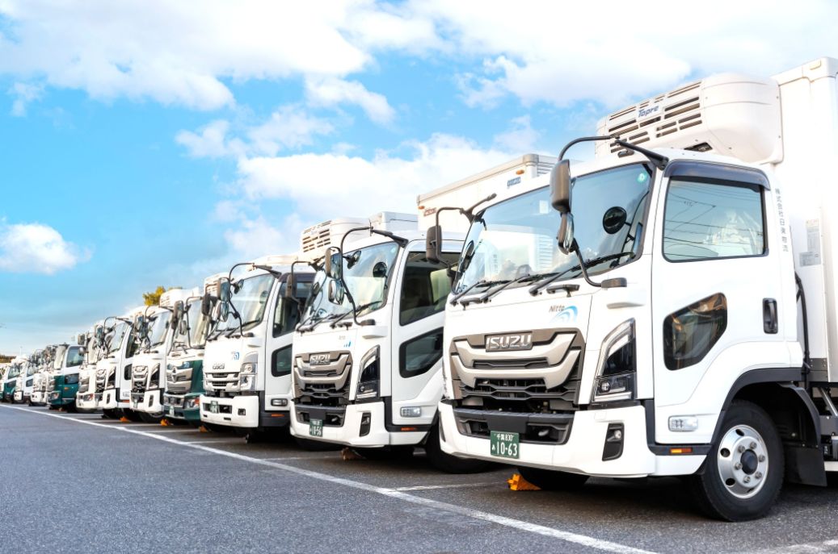

---------------------

【本件に関する問い合わせ先】
株式会社 日東物流 加藤（広報）
T： 043-424-3482 M： kato_s@nittobutsuryu.co.jp

